四组预计中国2018年GDP为910889.645

我们先通过萨尼奥尔森的GDP模型计算出2008年至2016年的α和β。通过观察α和β的离散程度，我们发现α和β没有明显的趋势，因此我们取了α和β的平均值作为预测2017年至2018年的参考值。然后我们通过得出的这个α和β预测出了2017年的消费和投资，通过预测的消费和投资预测出来了2017年GDP，然后我们采用同样的方法预测出了2018年的GDP。但是通过观察2017年的预测GPA和2017年实际的GDP的差异，我们发现差异比较大，因此我们认为这种方式有局限性。



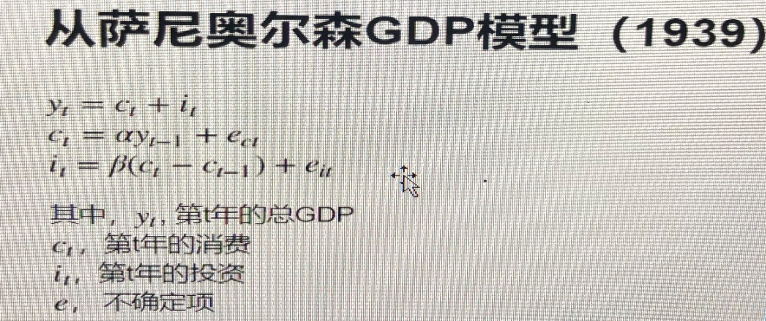

α2018=0.0438845371

β2018=238.5709688

i2018=i(c2018-c2017)=874591.7789

c2018=α2017+ec2018=36297.86605亿

Y2018=c2018+i2018=910889.6449亿

通过计算公式得出：

α2008=0.0451085973 α2017=0.0438845371

β2008=193.4082442 β2017=238.5766988

I2008=α(c2008-c2007)=α(12189.8-10600.8)=307325.7亿 i2017=α(c2017-c2016)=α（32631.90543-29799）=675848.9918

C2008=αy2007+ec2008=12189.8亿 C2017=αy2016+ec2017=32631.90543亿

Y2008=c2008+i2008=319515.5亿 Y2017=c2017+i2017=827122亿